Как обеспечить работу с детьми при коронавирусе
Измените работу детского сада и школы с учетом распоряжений органов власти и сложившейся обстановки.
ДЕТСКИЙ САД. Возьмите заявление у родителей воспитанников, которые решили временно не водить детей в группу. Составьте его самостоятельно или используйте готовый образец.
Образец
Заявление родителей на отказ посещать детский сад из-за коронавируса

Заявление родителей на отказ посещать детский сад из-за коронавируса
Когда понадобится: чтобы оформить решение родителя о том, что его ребенок временно не будет ходить детский сад. Заявление родители обязаны писать заранее и предоставлять каждую неделю.

Заведующему МБДОУ Детский сад № 1
Е.А. Глебовой
от Ярошек Натальи Николаевны,
проживающей по адресу: Энская область,
г. Энск,, ул. Советская, д. 1, кв. 3,
контактный телефон: 8 (123) 123-11-22
ЗАЯВЛЕНИЕ
В связи с введением режима свободного посещения в МБДОУ Детский сад № 1 уведомляю Вас о том, что мой ребенок Ярошек Игорь Петрович, воспитанник средней группы не будет посещать МБДОУ Детский сад № 1 с 21.03.2020 по 27.03.2020.
Со сроками и порядком подачи повторных заявлений о временном отказе от посещения МБДОУ Детский сад № 1 моим ребенком ознакомлена.
Я уведомлена о сроках и порядке перерасчета родительской платы за те дни, в которые мой ребенок не будет посещать МБДОУ Детский сад № 1.
20.03.2020 | Ярошек | Н.Н. Ярошек

Региональные органы власти указывают, что заявление надо писать каждые пять–шесть дней. Проинформируйте об этом родителей. Попросите составить заявление на каждую неделю отсутствия ребенка в детском саду. Например, если он не придет в сад с 21 по 27 марта, заявление надо подать до 20 марта включительно.Предоставьте возможность выбрать удобный способ подачи: лично, через портал детского сада, электронную почту или мессенджер.
Изучите наполняемость групп. Если число воспитанников сократится, временно объедините группы в одну разновозрастную. Перевод не влечет изменения условий получения образования, поэтому письменное согласие родителей не потребуется. Достаточно проинформировать их о предстоящих изменениях и оформить временный перевод приказом.
Образец
Приказ о работе детского сада в период коронавируса

Приказ о работе детского сада в период распространения коронавируса
Когда понадобится: чтобы установить режим свободного посещения детского сада.

Муниципальное бюджетное дошкольное образовательное учреждение
«Детский сад № 1»
(МБДОУ Детский сад № 1)
ПРИКАЗ
16.03.2020 | № 317
г. Энск
Об организации работы МБДОУ Детский сад № 1
в период распространения коронавируса
В соответствии с приказом Департамента образования и науки города Энск от 14.03.2020 № 43/3 «Об организации деятельности образовательных организаций в условиях распространения коронавирусной инфекции», писем Роспотребнадзора от 10.03.2020 № 02/3853-2020-27 «О мерах по профилактике новой коронавирусной инфекции (COVID-19)», от 13.03.2020 № 02/4145-2020-23 «Об усилении санитарно-противоэпидемических мероприятий в образовательных организациях»
ПРИКАЗЫВАЮ:
1. Ввести в МБДОУ Детский сад № 1 режим свободного посещения с 21.03.2020 до особого распоряжения.
2. На период действия свободного посещения объединить младшую, среднюю и старшую группы в разновозрастную, при наличии низкой посещаемости и наличии на каждого ребенка не менее 2,5 кв.м.
3. Воспитателям групп в срок до 20.03.2020:
- проинформировать родителей воспитанников о возможности свободного посещения детского сада;
- предоставить форму заявления родителям воспитанников, которые решили временно не водить детей в детский сад, разъяснить порядок его подачи;
- уведомить родителей воспитанников, которые продолжат посещать детский сад о порядке функционировании возрастной группы.
4. Заместителю заведующего по АХР Яхункиной М.А. в срок до 20.03.2020 года:
- организовать проверку эффективности работы вентиляционных систем, их ревизию и обеспечить, очистку или замену воздушных фильтров и фильтрующих элементов;
- расставить в административных помещениях, пищеблоке и санузлах кожные антисептики, следить, чтобы они всегда были в наличии.
5. Медицинской сестре Игнатьевой Е.И.:
- осматривать и опрашивать детей на наличие заболеваний, измерять температуру – два раза день;
- следить за графиком проветривания помещений, качеством проведения влажной уборки и дезинфекции;
- обеззараживать воздух в помещениях детского сада устройствами, разрешенными к использованию в присутствии людей (автономные или встроенные в систему вентиляции ультрафиолетовые, бактерицидные облучатели закрытого типа - рециркуляторы, установки обеззараживания воздуха на основе использования постоянных электрических полей, электростатических фильтров).
6. Контроль исполнения настоящего приказа оставляю за собой.
Заведующий |  | Глебова |  | Е.А. Глебова
С приказом ознакомлены:
Заместитель заведующего по АХР |  | Яхункина  16.03.2020 |  | М.А. Яхункина
Воспитатель |  | Васечкина  16.03.2020 |  | Е.С. Васечкина
<...>

В дело № 67-14 за 2020 г.
Секретарь
Светлова
21.09.2020

ШКОЛА. Срочно примите ряд защитных мер. Предварительный период их действия – с 23 марта по 20 апреля включительно. Приостановите занятия по дополнительным образовательным программам. Отмените все праздничные и внеурочные мероприятия. Переведите учеников 1–11 классов на дистанционное обучение. Подробнее читайте в рекомендациях «Как перейти на дистанционное обучение» и «Как организовать электронное обучение в школе».
По распоряжению учредителя. Дежурные классы организуют для учеников начальной школы, которых родители не могут оставить дома.
Действующее законодательство в сфере образования не содержит понятия «дежурный класс». Поэтому самостоятельно определите, как его открыть и обеспечить функционирование. Например, используйте принцип работы продленки. При этом учитывайте три исключения. Первое – класс должен функционировать с утра, второе – его численность не должна превышать 12 человек, третье – брать с родителей плату нельзя.
Обяжите классных руководителей сообщить родителям учеников о работе дежурного класса и взять заявление с тех, кто согласен отдать в него ребенка. Вручите подчиненным форму заявления. Используйте готовый шаблон. Другие документы, подтверждающие необходимость посещать школу, не требуйте.
Образец
Заявление родителей на обучение ребенка в дежурном классе

Заявление родителей на обучение ребенка в дежурном классе
Когда понадобится: чтобы оформить решение родителей на посещение дежурного класса учеником начальной школы.
Директору МБОУ «Школа № 3»
Л.П. Естифеевой
от Аксеновой Нины Дмитриевны,
проживающей по адресу: Энская область,
г.Энск, ул. Советская, д. 1, кв. 3,
контактный телефон: 8 (123) 123-11-22
ЗАЯВЛЕНИЕ
Прошу зачислить моего ребенка, ученицу 4 «А» класса Аксенову Марию Алексеевну, в дежурный класс с 21.03.2020 года по 12.04.2020.
Я проинформирована о том, что при наличии у ребенка признаков инфекционного заболевания, он будет отстранен от посещения дежурного класса; возобновить обучение сможет при наличии медицинской справки об отсутствии заболеваний.
16.03.2020 г. |  | Аксенова |  | Н.Д. Аксенова

На основании заявлений издайте приказ о работе дежурных классов. Укажите в нем количество и состав, режим дня. Комплектуйте их из одноклассников и учащихся параллельных классов. Так детям будет комфортнее общаться, а педагогам – организовывать обучение.
Образец
Приказ об обучении учеников в дежурных классах

Приказ об обучении учеников в дежурных классах
Узнать подробнее о документе и процедуре:
- Как обеспечить работу и безопасность в детском саду и школе при коронавирусе
Муниципальное бюджетное общеобразовательное учреждение «Школа № 3»
(МБОУ Школа № 3)
ПРИКАЗ
20.03.2020 | № 320
г. Энск
Об открытии дежурных классов
В соответствии с приказом Департамента образования и науки города Энск от 14.03.2020 № 43/3 «Об организации деятельности образовательных организаций в условиях распространения коронавирусной инфекции», на основании заявлений родителей 1-4 классов,
ПРИКАЗЫВАЮ:
1. Сформировать дежурные классы для обучающихся по программе начального общего образования, численностью до 12 человек каждая (Приложение 1).
2. Утвердить режим работы дежурных классов (Приложение 2).
3. Классным руководителям 1-4 классов:
- обучать учеников по программе ООП НОО МБОУ Школа № 3;
- рассадить учеников за партами по одному, на расстоянии не менее 1 метра друг от друга;
- проводить ежедневные профилактические беседы о правилах личной гигиены и профилактике вирусных инфекций.
4. Секретарю Солдатовой Н.В. довести настоящий приказ до сведения ответственных работников и родителей учеников, которые будут посещать дежурные классы.
5. Контроль исполнения настоящего приказа возложить на заместителя директора по УВР Петрову М.Е..
Директор |  | Иванов |  | И.И. Иванов
С приказом ознакомлены:
Секретарь |  | Петрова  20.03.2020 |  | А.И. Петрова
Классный руководитель  <...> |  | Александрова  20.03.2020 |  | С.В. Александрова
В дело № 03-05 за 2020 год
Секретарь
Сидорова
25.11.2020
Приложение № 1
к приказу МБОУ Школа № 3
от 20.03.2020 № 320
Списочный состав дежурных классов МБОУ Школа № 3
№ п/п | Фамилия, имя, отчество (при наличии) обучающегося | Класс | Дата заявления
Дежурный класс № 1
1 | Архипов Назар Иванович | 1 «А» | от 19.03.2020
2 | Баранкин Артур Альбертович | 1 «А» | от 19.03.2020
3 | Гуськов Максим Иванович | 1 «Б» | от 19.03.2020
4 | Давыдова Антонина Дмитриевна | 1 «Б» | от 19.03.2020
5 | Клюкина Екатерина Вячеславовна | 1 «В» | от 19.03.2020
6 | <...>
Дежурный класс № 2
1 | Пыльная Варвара Дмитриевна | 2 «А» | от 19.03.2020
2 | Лисин Егор Анатольевич | 2 «А» | от 19.03.2020
3 | Лунева Анастасия Владимировна | 2 «Б» | от 19.03.2020
4 | Петухова Ксения Алексеевна | 2 «Б» | от 19.03.2020
5 | Попов Владислав Евгеньевич | 2 «В» | от 19.03.2020
6 | <...>
<…>

Приложение № 2
к приказу МБОУ Школа № 3
от 20.03.2020 № 320
Режим дня дежурных классов МБОУ Школа № 3
Наименование | 1 класс | 2-3 класс | 4 класс
1 урок | 08.30-09.15 | 08.30-09.15 | 08.30-09.15
2 урок | 09.30-10.15 | 09.30-10.15 | 09.30-10.15
3 урок | 10.30-11.15 | 10.30-11.15 | 10.30-11.15
4 урок | 11.35-12.20 | 11.35-12.20 | 11.35-12.20
5 урок | – | – | 12.35-13.20
обед | 12.25 – 12.45 | 12.20 – 13.10 | 13.20-14.00
Динамическая пауза/прогулка | 12.45 – 13.30 | 13.10-13:30 | 14.00-14.30
Внеурочная деятельность:  1 занятие | 13.30-14.15 | 13.30-14.15 | 14.30-15.15
2 занятие | 14.30-15.15 | 14.30-15.15 | –

Какие меры безопасности принять при коронавирусе
Разработайте и реализуйте комплекс мер, который поможет обеспечивать безопасность детей и работников. Предусмотрите регулярные проверки состояния здоровья. Проводите профилактику заболевания. Контролируйте качество уборки и дезинфекции в помещениях образовательной организации.
КОНТРОЛЬ ЗДОРОВЬЯ ДЕТЕЙ. Поручите медицинскому работнику ежедневно проверять детей на заболевание вирусными инфекциями. Распорядитесь делать это два раза в день. Первый раз – при утреннем приеме, второй – в течение дня, например, в обед. Медработник должен измерять температуру и визуально осматривать каждого ребенка, задавать вопросы о самочувствии. Если выявит заболевшего при утреннем приеме, обяжите сразу передать родителям и не допускать в детский сад, если в течение дня – разместить в медблоке, а затем передать родителям. Перед тем как проводить осмотр детей, получите письменное согласие родителей. Используйте готовый образец.
Образец
Согласие родителя на медицинское вмешательство в отношении ребенка

Информированное добровольное согласие родителя на медицинское вмешательство в отношении ребенка
Заведующему
МБДОУ Детский сад № 1
Елене Александровне Глебовой
от Дмитрия Александровича Никифорова,
паспорт 45 03 345678 выдан 01.10.2012
ОВД Заречного района города Энска,
проживающего(ей) по адресу: г. Энск,
ул. Северная, д. 11, кв. 11,
контактный телефон: 8 (36) 456-78-90
Информированное добровольное согласие родителя
(законного представителя) на медицинское вмешательство
в отношении несовершеннолетнего младше 15 лет
Я, Никифоров Дмитрий Александрович 12 сентября 1967 года рождения,
зарегистрированный по адресу: г. Энск, ул. Северная, д. 11, кв. 11, на основании Федерального
закона от 21.11.2011 № 323-ФЗ «Об основах охраны здоровья граждан в Российской Федерации»
добровольно даю информированное согласие на оказание первичной медико-санитарной помощи
моему ребенку Никифоровой Алевтине Дмитриевне 10 июня 2014 года рождения в МБДОУ
Детский сад № 1 на следующие виды медицинских вмешательств, утвержденные приказом
Минздравсоцразвития России от 23.04.2012 № 309н, а именно:
– опрос (в том числе выявление жалоб, сбор анамнеза);
– медицинский осмотр (пальпация), в том числе на педикулез, часотку, микроспорию;
– антропометрические исследования;
– термометрию;
– тонометрию;
– исследование функций нервной системы (чувствительной и двигательной сферы);
– медицинский массаж;
– лечебная физкультура;
– <…>.
В доступной для меня форме мне разъяснены цели, методы оказания медицинской
помощи, связанный с ними риск, возможные варианты медицинских вмешательств, их
последствия, в том числе вероятность развития осложнений.
Я поставлен(а) в известность о том, что мой ребенок (лицо, чьим законным
представителем я являюсь) при наличии медицинских показаний будет доставлен в ближайшую к
месту проведения программы медицинскую организацию для уточнения состояния здоровья и
(или) оказания специализированной медицинской помощи. Мне разъяснено, что в случае
направления ребенка (лица, чьим законным представителем я являюсь) на стационарное лечение
я буду проинформирован(а) об этом медицинским работником либо руководителем
образовательной организации.
Я ознакомлен(а) и согласен(на) со всеми пунктами настоящего документа, положения
которого мне разъяснены и понятны.
Настоящее согласие дано мной 26 августа 2019 года и действует до момента отчисления
моего ребенка Никифоровой Алевтины Дмитриевны из МБДОУ Детский сад № 1.
Мне разъяснено, что при оформлении настоящего добровольного информационного
согласия, а также перед осуществлением медицинского вмешательства, включенного в перечень
видов медицинских вмешательств, я имею право отказаться от одного, нескольких или всех
вышеуказанных видов медицинского вмешательства.

26 августа 2019 года | Никифоров | Д.А. Никифоров

КОНТРОЛЬ ЗДОРОВЬЯ РАБОТНИКОВ. Следите за здоровьем подчиненных. Поручите ответственному за охрану труда ежедневно до начала работы измерять им температуру. Предварительно получите письменное согласие на медицинское вмешательство (п. 4 перечня, утв. приказом Минздравсоцразвития от 23.04.2012 № 390н). Объясните, что измерение температуры снижает риск распространения инфекции. Если работник окажется болен и заразит других, его привлекут к ответственности по статье 236 УК. Работников с температурой 37 ^{о}С и выше и другими признаками инфекционного заболевания отстраняйте от работы. Административных работников, которые не требуют постоянно присутствия на рабочем месте, переведите на удаленную работу.
КОНТРОЛЬ ДОСТУПА. Ограничьте проход в здание образовательной организации. Отмените запланированные массовые встречи и родительские собрания, не допускайте посетителей. Вывесите об этом объявление около главного входа в здание, на информационных стендах, официальном сайте школы и детского сада.
КОНТРОЛЬ ПИТАНИЯ. Усильте контроль за организацией питания. Издайте об этом приказ. Опишите в нем комплекс мер, которые надо выполнять, укажите ответственных исполнителей. Используйте готовый образец.
Образец
Приказ об усилении контроля за питанием в связи с коронавирусом

Приказ об усилении контроля за питанием в связи с коронавирусом
Когда понадобится: чтобы принять дополнительные меры безопасности на пищеблоке образовательной организации.
Узнать подробнее о документе и процедуре:
- Как обеспечить работу и безопасность в детском саду и школе при коронавирусе
- Какие документы по питанию должны быть в образовательной организации
- Как контролировать качество и безопасность организации питания в детском саду и школе
Муниципальное бюджетное общеобразовательное учреждение
«Центр образования № 1»
(МБОУ ЦО № 1)
ПРИКАЗ
16.03.2020 | № 458
г. Энск
Об усилении контроля организации
и качества питания в МБОУ ЦО № 1

На основании приказа Департамента образования города Энск от 16.03.2020 № 683 «Об усилении контроля за организацией и качеством питания в образовательных организациях», письма Роспотребнадзора от 14.02.2020 № 02/2230-2020-32 «О проведении профилактических и дезинфекционных мероприятий в организациях общественного питания и пищеблоках образовательных организаций», в связи с неблагополучной ситуацией по новой коронавирусной инфекции
ПРИКАЗЫВАЮ:
1. Усилить с 23 марта 2020 года в МБОУ ЦО № 1 контроль организации и качества питания.
2. Медработнику:
- измерять температуру работников пищеблока два раза в день;
- фиксировать результаты замеров в журнале здоровья;
- не допускать к работе работников пищеблока с проявлениями симптомов острых респираторных инфекций (повышенная температура, кашель, насморк);
3. Заместителю руководителя по АХЧ:
- ежедневно выдать работникам пищеблока запас одноразовых масок (исходя из продолжительности рабочей смены и смены масок не реже 1 раза в 3 часа) для использования их при работе с детьми;
- обеспечить работникам пищеблока дезинфицирующими салфетками, кожными антисептиками для обработки рук, дезинфицирующими средствами;
- разместить на информационных стендах памятки по заболеваниям.
4. Работникам пищеблока соблюдать меры профилактики:
- часто мыть руки с мылом и обрабатывать их кожными антисептиками;
- носить одноразовые маски, соблюдая график их ношения;
- проводить дезинфекцию кухонной посуды по окончании рабочей смены.
5. Уборщику помещений пищеблока:
- проводить дезинфекцию помещений столовой по окончании рабочей смены (или не реже чем через 6 часов);
- проветривать и обеззараживать воздух в помещениях пищеблока;
- проводить влажную уборку помещений с использованием дезинфицирующих средств.
6. Начальнику отдела кадров Ярошек Наталье Николаевне довести настоящий приказ до сведения указанных в нем лиц под подпись.
7. Контроль исполнения настоящего приказа возложить на ответственного за организацию питания Морозову Ольгу Петровну.
Директор |  | Петрова |  | А.И. Петрова
С приказом ознакомлены:
начальник отдела кадров  <...> |  | Ярошек  16.03.2020 |  | Н.Н. Ярошек

В дело № 03-05 за 2020 год
Секретарь
Сидорова
31.12.2020

ИНФОРМИРОВАНИЕ РАБОТНИКОВ. Проинформируйте подчиненных о мерах профилактики вирусных инфекций. Используйте для этого памятку. Работникам, которые контактируют с детьми, выдайте ее на руки.
Памятка для работников, как защититься от коронавируса
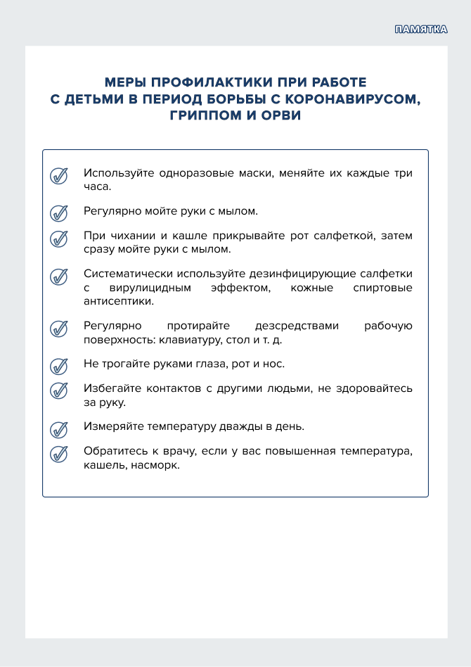

ТЕКУЩАЯ УБОРКА. Ежедневно контролируйте качество текущей уборки помещений образовательной организации. Порядок проведения уборки смотрите в памятках. Распечатайте их и разместите в помещениях для детей, санузлах и пищеблоке.

Памятки для детского сада
Текущая уборка помещений для детей
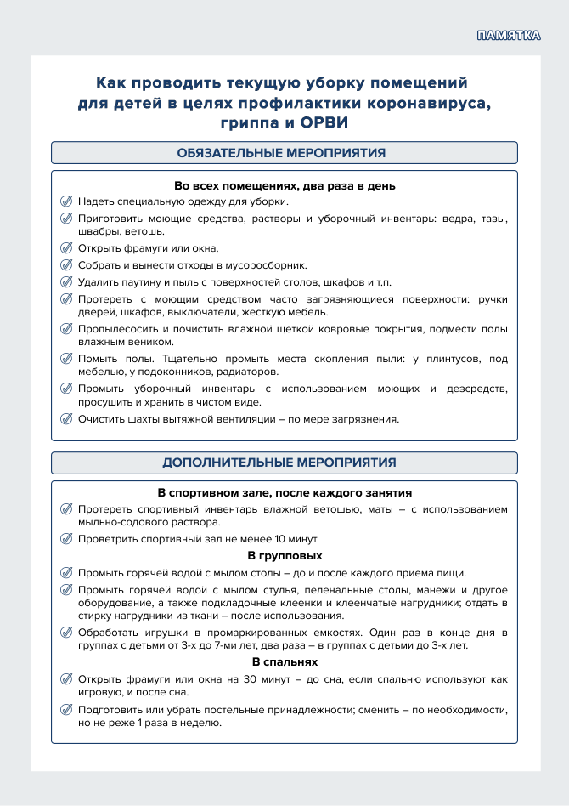

Текущая уборка санузлов
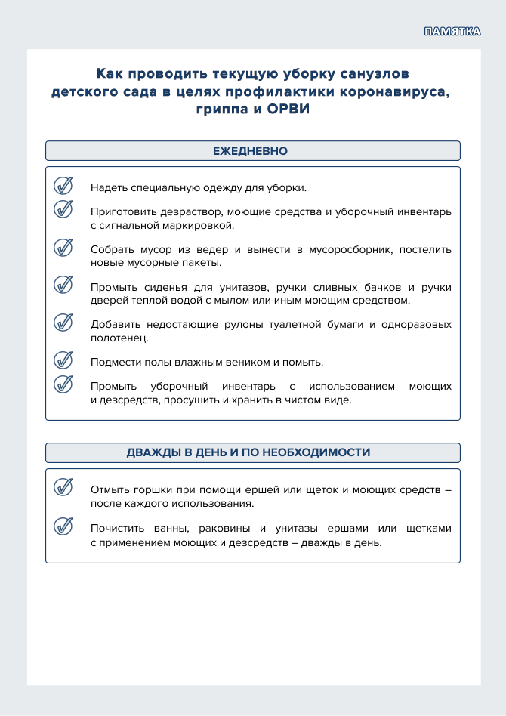

Текущая уборка пищеблока
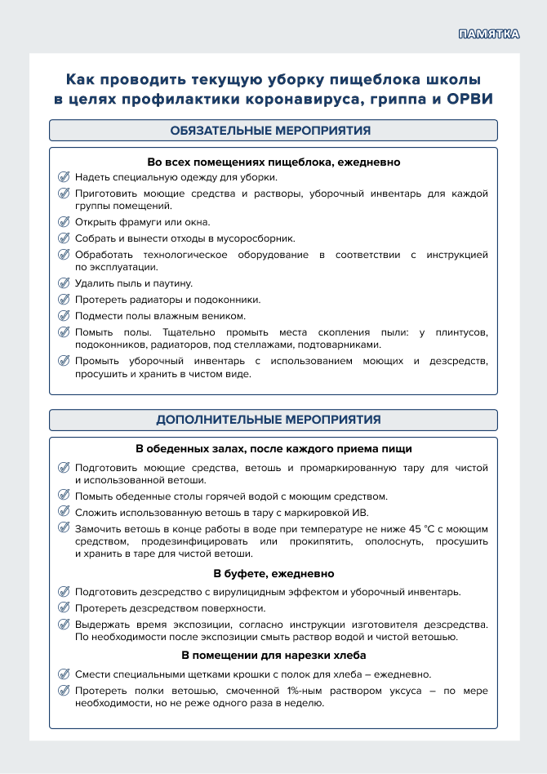

Памятки для школы
Текущая уборка помещений для детей
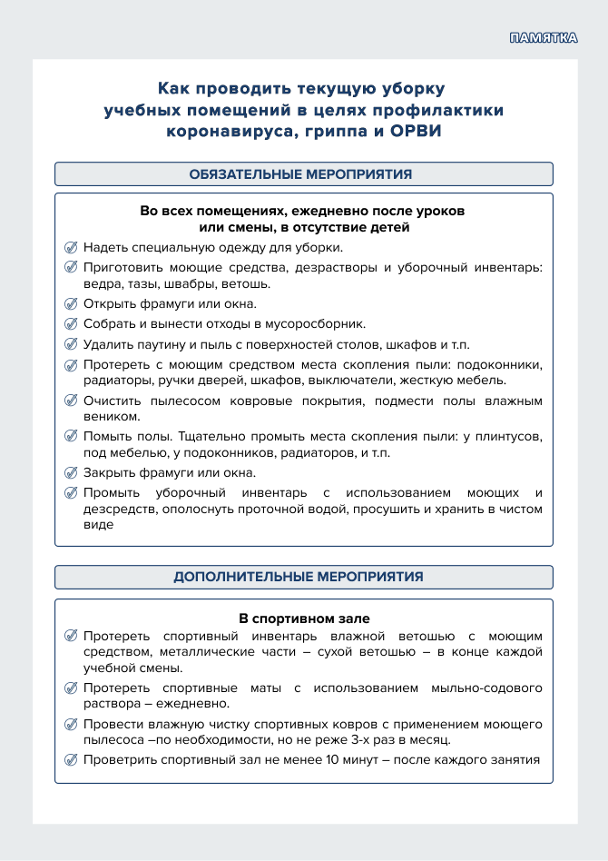

Текущая уборка санузлов
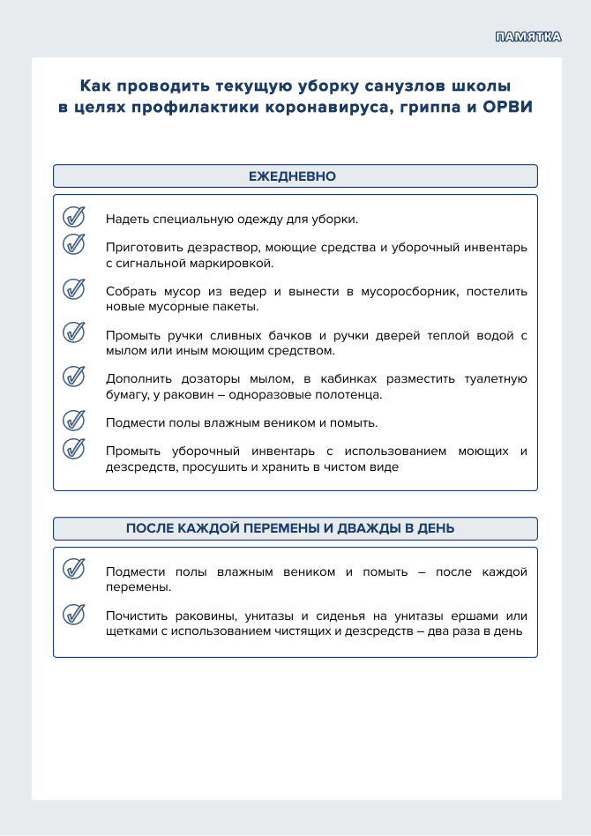

Текущая уборка пищеблока

ГЕНЕРАЛЬНАЯ УБОРКА. Увеличьте частоту проведения генеральной уборки. Например, распорядитесь проводить ее один раз в неделю. Вывесите в каждом помещении памятки по уборке или выдайте их на руки уборщикам.
Памятки для детского сада и школы
Генеральная уборка помещений для детей
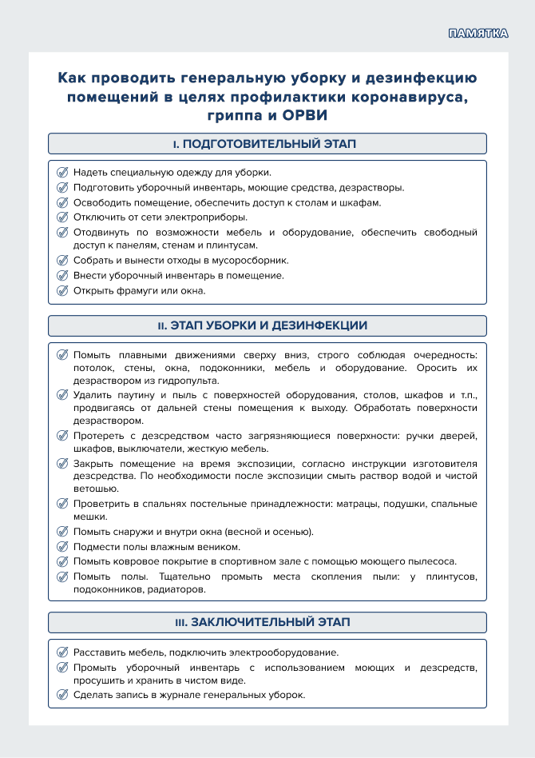

Генеральная уборка санузлов
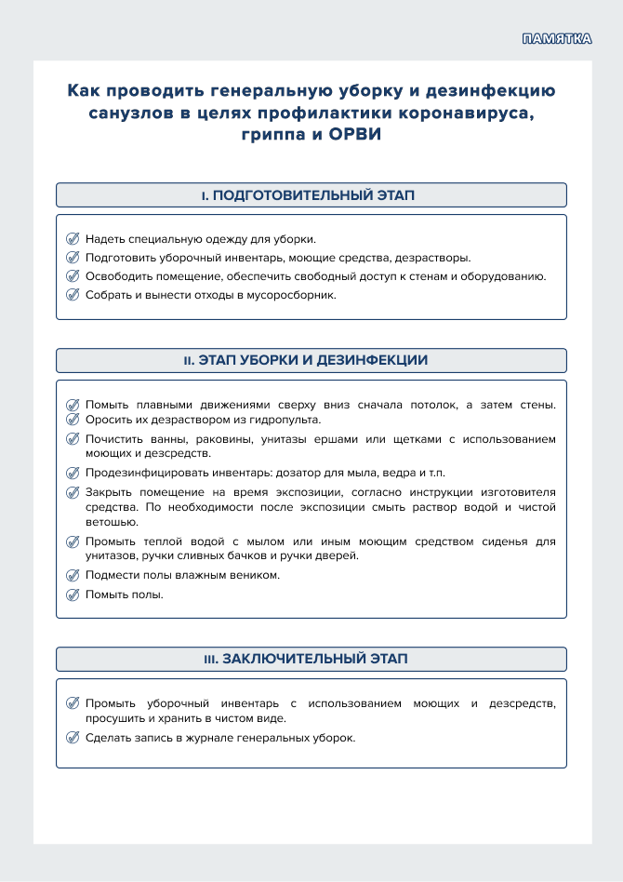

Генеральная уборка пищеблока
